**TITULAR DE LA ENTIDAD DE**

**FISCALIZACIÓN LOCAL**

**P R E S E N T E**

El que suscribe C. Luis Ríos Girón, Director General de esta Institución, hago de su conocimiento que en el requisito C.1.7 Cuando se realiza una transición de una administración a otra (entrega recepción) los bienes que no se encuentran inventariados o estén en proceso de registro y hubieran sido recibidos o adquiridos durante el encargo se entrega en el acta recepción.

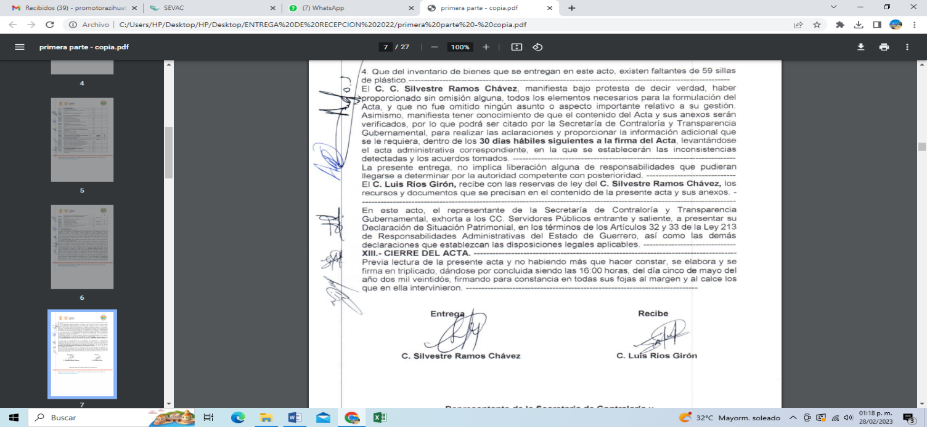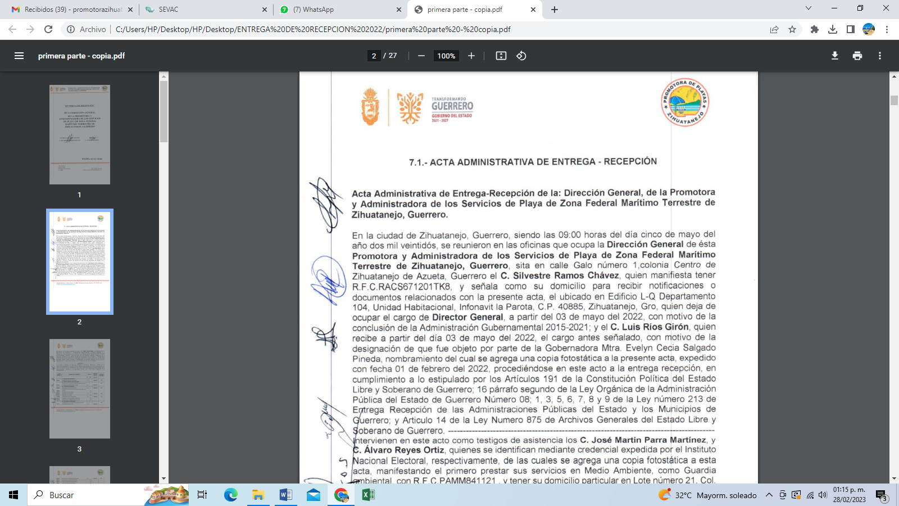

**ATENTAMENTE**

**C.LUIS RIOS GIRON**

**DIRECTOR GENERAL**